|  |  |
| --- | --- |
|  |  |
| MANUAL DE USUARIO |  |
|  |  |
|  | 26/07/2021PROYECTO: DEALER |
|  | ENTREGABLE 01 |



**Dealer**

**MANUAL DE USUARIO**

**ÍNDICE**

Tabla de contenido

**Descripción4**

**Instalación4**

**Ingreso**………………………………………………………………………………………………………………………………. **4**

Registro …………………………………………………………………………………………………………………….. **4**

Inicio de sesión ………………………………………………………………………………………………………….. **5**

**Funciones** ………………………………………………………………………………………………………………………….. **5**

Selección de tipo de envíos …………………………………………………………………………………………… **5**

Visualización de envíos pendientes de la empresa ……………………………………………………….… **6**

Registro de envíos de la empresa ………………………………………………………………………………..…**6**

Gestionar del perfil de la empresa ………………………………………………………………………….……..**7**

Visualizar envíos del conductor ……………………………………………………………………………….….. **7**

Visualizar pagos del conductor ………………………………………………………………………………….… **8**

Gestionar perfil del conductor …………………………………………………………………………………….. **9**

1. **Descripción**

El proyecto “Dealer”, consiste en implementar un software para empresas que necesiten tener un mayor alcance de clientes tomando el servicio de delivery como una oportunidad.

El aumento de la demanda por este canal puede explicarse gracias al desarrollo del comercio electrónico, el cual cumple un rol de suma importancia al “permitir hacer compras de forma más rápida, además está desarrollando nuevas formas de comprar más personalizadas, cercanas y de acceso inmediato al consumidor” (Ipsos Perú, 2018d). En este sentido, “los servicios de delivery han crecido específicamente a partir de la digitalización, las plataformas pueden conectar más restaurantes a más consumidores y generar nuevas oportunidades de pedido” (Euromonitor International, 2019, p. 4, traducción propia). Ejemplo de ello, se evidencia en el desarrollo de servicios como Uber Eats, Glovo y Rappi que ofrecen delivery y formas de pago ágiles y eficientes (Ipsos Perú, 2018d).

1. **Instalación**

Al tratarse de una aplicación móvil, es necesario contar con un dispositivo que posea los requerimientos mínimos tanto del software como del hardware.

Primero se tendría que ir a la Google Play Store, para buscar la aplicación, y comenzar a instalarlo. En caso de que no se llegase a encontrar la aplicación también podría dirigirse a la página web del proveedor y encontrar el link directo de descarga del apk o que redireccione a Play Store.

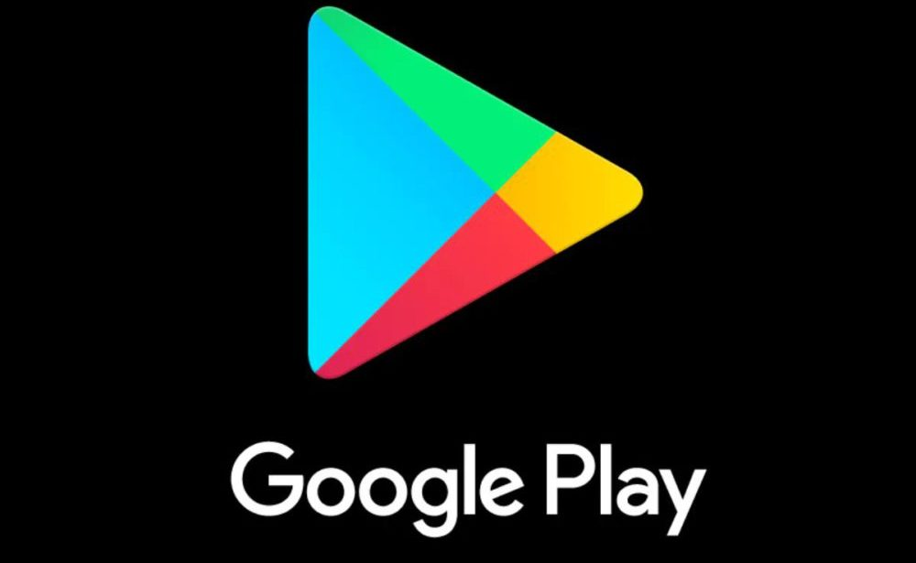 

1. **Ingreso**

**Registro**

Al no poseer una cuenta es necesario registrarse para poder crearse una, dependiendo del tipo de usuario, es decir, ser conductor o como la empresa que solicita los servicios de entrega.



**Inicio de sesión**

Una vez que ya se tenga una cuenta, podrá acceder al sistema ingresando sus respectivas cuentas de usuario y contraseña.

1. **Funciones**

**Selección de tipo de envíos**

En esta función la empresa puede seleccionar que tipo de envío decide contratar, estos pueden ser el *Express, Same day,* y *Next day.* Cada uno de estos con sus respectivas duraciones, tarifas y descripciones del servicio.

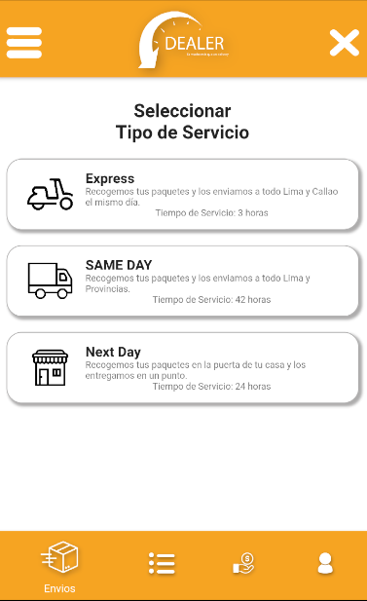

**Visualización de los envíos pendientes**

Mediante esta función la empresa podrá visualizar los envíos pendientes y los realizados hacia sus diferentes clientes, incluyendo un tiempo estimado para concluir el envío.

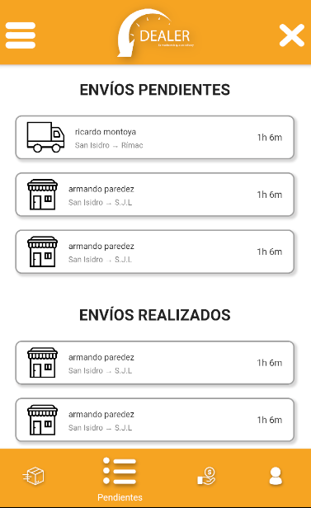

**Registro de envíos de la empresa**

Con esta función la empresa podrá registrar un nuevo envío hacia un cliente ingresando los datos requeridos, para posteriormente sea realizada por un conductor disponible.

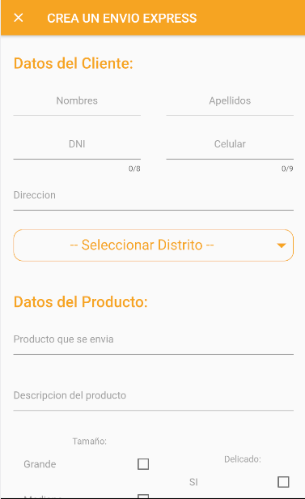

**Gestionar perfil de la empresa**

La empresa podrá gestionar y configurar su perfil de acuerdo a la manera como mejor le parezca, en donde estarán involucrados datos como la dirección, la razón social, RUC, nombre comercial, etc.

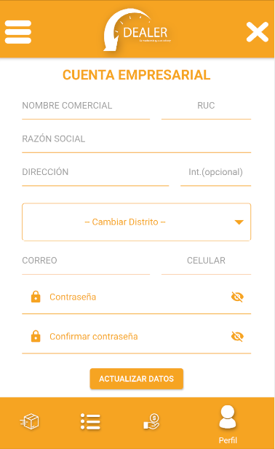

**Visualizar envíos del conductor**

El conductor podrá visualizar los envíos asignados con los datos respectivos necesarios como, la dirección, nombre del destinatario, y el tipo de servicio.

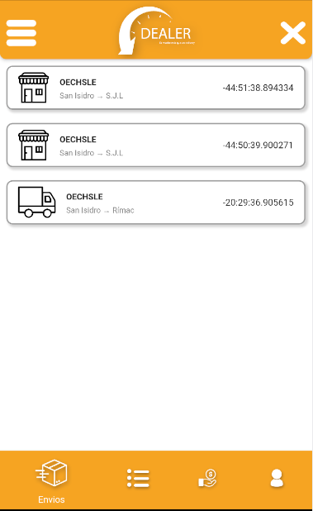

**Visualizar pagos del conductor**

Mediante la fecha el conductor podrá visualizar todas las boletas de pago de los diferentes servicios que realizó con los datos involucrados.

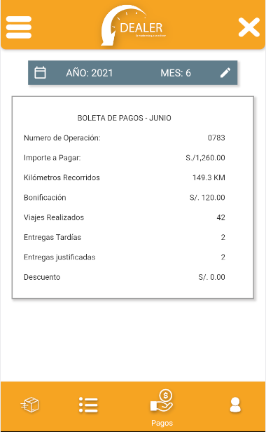

**Gestionar perfil del conductor**

El conductor podrá gestionar y configurar los diferentes datos e información de su perfil de usuario dentro de la app.

